**我校刘明举、张国成、陈文学、邓奇根**

**赴波兰进行中波国际项目合作相关材料公示**

全校师生员工：

受科技部委托，根据科技部国际合作司关于执行中国与波兰科技合作委员会第36届例会项目的通知（国科外字[2015]170号）文件精神。我校安全科学与工程学院刘明举教授、邓奇根副教授，研究生处处长张国成教授，土木工程学院陈文学副教授与波兰中央矿业研究院开展中波国际项目合作，项目名称：中波煤矿煤与瓦斯突出灾害研究（36-32）。

现受该研究院教授Kr[ystian Wierzbiński](javascript:enjoy();)博士邀请，拟于2016年05月28日-6月11日赴该院进行国际项目合作，为期15天。根据国家对因公出国人员进行行前信息公示的相关要求，现将刘明举教授等一行的基本情况、经费来源、预算、邀请函、邀请方简介、行程、航线等内容予以公示，公示期为2016年4月19日至4月25日。如对上述刘明举教授等一行本次出国有异议，请于2016年4月25日下午17时之前将署名意见发至校纪委邮箱jjjc@hpu.edu.cn，或者致电校纪委（电话3987043）、 国际处（电话3987076）。

附件：刘明举教授等一行出访基本情况

校纪委、国际处

2016年4月1日

**一、出国人员基本情况**

刘明举，男，教授，现为[安全科学与工程学院](http://baike.baidu.com/view/2516059.htm)教授；

张国成，男，教授，现为河南理工大学研究生处处长；

陈文学，男，副教授，现为土木工程学院副教授；

邓奇根，男，副教授，现为安全科学与工程学院副教授。

**二、出国任务**

（1）与中央矿业研究院教授Kr[ystian Wierzbiński](javascript:enjoy();)博士讨论国际项目合作，了解该院在煤矿瓦斯灾害的研究进展及软硬件条件，以制定项目研究分工计划；

（2）与中央矿业研究院相关人员开展关于煤矿瓦斯灾害防治相关的研讨；

（3）随同中央矿业研究院科研人员参观当地煤矿以及研究所；

（4）商议联合培养研究生的具体事宜，为该团队研究生出国学习铺平道路。

三、**出国经费**

|  |  |  |  |  |  |  |  |  |  |  |  |  |  |  |  |  |  |  |  |
| --- | --- | --- | --- | --- | --- | --- | --- | --- | --- | --- | --- | --- | --- | --- | --- | --- | --- | --- | --- |
| 河南省党政干部因公出国（境）经费审核表 | | | | | | | | | | | | | | | | | | | |
| 2016年 4月 19日 | | | | | | | | | | | | | | | | | | | |
| 单位名称： | 河南理工大学 | | |  | |  | | | |  | |  | |  | |  | | 单位:万元 | |
| 姓名 | 职务 | 职称 | 单 位 | | 按标准核定的出国（境）费用 | | | | | | | | | | | | | 经费来源 | 备注 |
| 合计  （人民币） | | 往返机票费 | | 国（境）外城市间交通费 | | 食宿公杂零用费 | | 其他费用 | | | | |
| 签证 | | 境外保险 | | 会务费 |
| 刘明举 | 主任 | 教授 | 安全科学与工程学院 | | 4.6 | | 1.5 | | 0.5 | | 2.4 | | 0.18 | | 0.02 | | 0 | 事业经费 |  |
| 张国成 | 处长 | 教授 | 研究生处 | | 4.6 | | 1.5 | | 0.5 | | 2.4 | | 0.18 | | 0.02 | | 0 | 事业经费 |  |
| 陈文学 | 无 | 副教授 | 土木工程学院 | | 4.6 | | 1.5 | | 0.5 | | 2.4 | | 0.18 | | 0.02 | | 0 | 事业经费 |  |
| 邓奇根 | 主任 | 副教授 | 安全科学与工程学院 | | 4.6 | | 1.5 | | 0.5 | | 2.4 | | 0.18 | | 0.02 | | 0 | 事业经费 |  |
| 单位公章 |  |  | | 财务负责人: | | | |  |  | |  | | 单位财务公章 | | | | |  |  |
|  |  |  | |  | | | |  |  | |  | |  | | |  | |  |  |
| 备注： | 1、因公出国（境）参团单位（或经费负担单位）的财务部门应向组团单位出具此表 | | | | | | | | | | | | | | | | | | |
|  | 2、因公出国（境）组团单位向外事审批部门报送出国（境）任务申请时须提交此表 | | | | | | | | | | | | | | | | | | | |
|  |  | | | | | | | | | | | | | | | | | | | |

**四、邀请函、出访行程及译文**

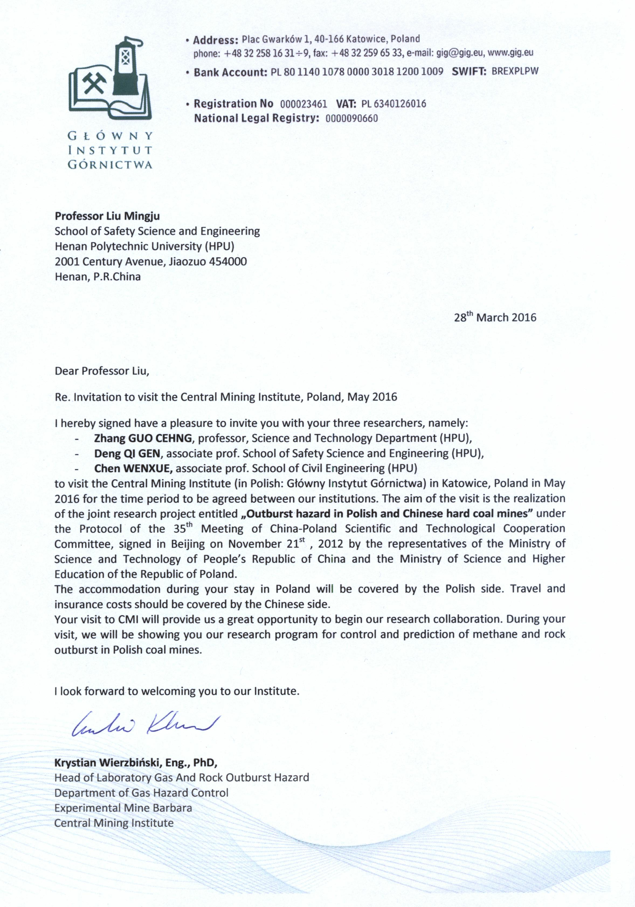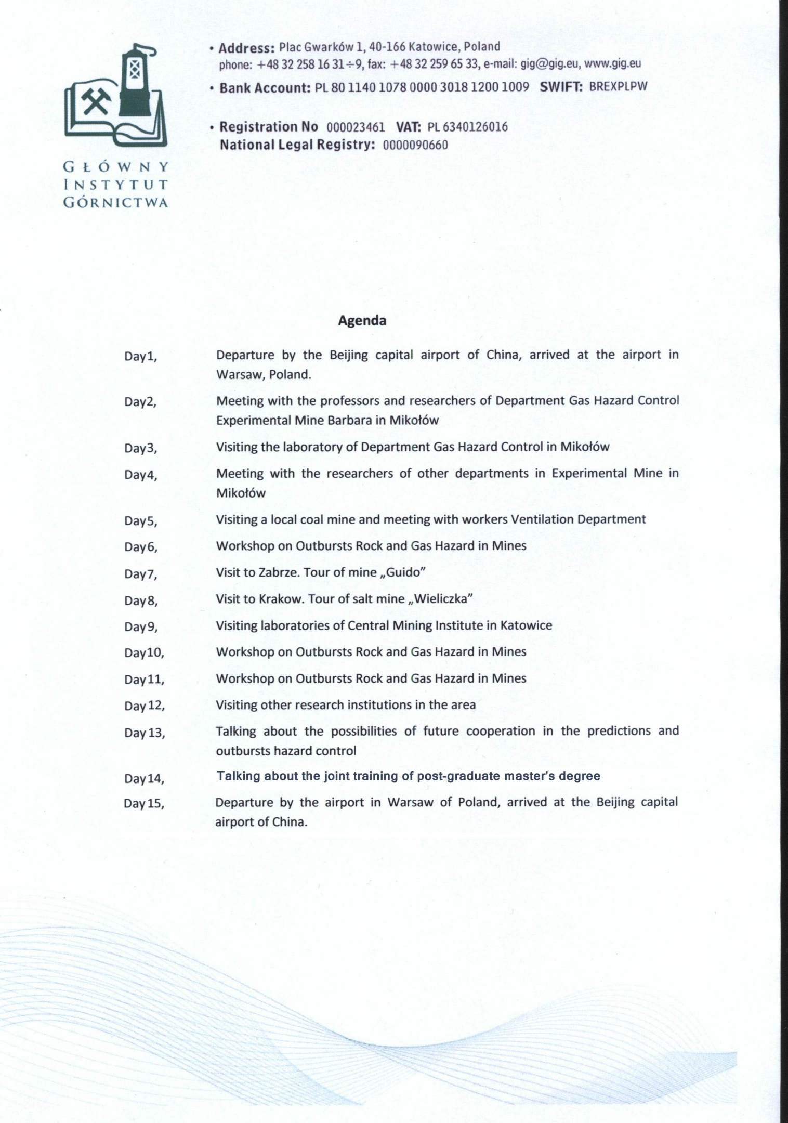

**波兰中央矿业研究院邀请函**

刘明举教授

安全科学与工程学院

河南理工大学

中国 河南 世纪大道2001号，焦作市，454003

2016年3月28日

尊敬的刘教授：

再次邀请您于2016年5月到波兰中央矿业研究院访问。

特此我签署了一份邀请函邀请您和其他三位研究员，即：

张国成，教授，河南理工大学研究生处；

陈文学，副教授，河南理工大学土木工程学院；

邓奇根，副教授，河南理工大学安全科学与工程学院。

于2016年5月，在我们两个机构间协商好的时间访问位于波兰卡托维兹的中央矿业研究院。此行的目的是落实中国科技部和波兰科学与高等教育部于2012年11月21日在北京召开第35届中波科技合作会议时签署的协议中的合作项目—“中波煤矿煤与瓦斯突出灾害研究”。

你们在波兰期间的住宿将由波兰一方承担。旅行和保险费用须由中方承担。

你们对中央矿业研究院的访问将为开始双方之间的合作提供一个很好的机会。在你们来访期间，我们将会向你们展示我们在波兰煤矿关于瓦斯和冲击地压预测与控制方面的研究项目。

期待你们来访我们研究院。

（签名）

Krystian Wierzbiski, Eng.,博士

瓦斯与冲击地压灾害实验室主任

瓦斯灾害治理所

矿井爆破实验室

中央矿业研究院

**出访行程**

5月28日，从北京首都机场出发，到达波兰华沙机场。

5月29日，与位于mikolow的Barbara实验矿井的瓦斯灾害治理所的教授和研究人员举行会谈。

5月30日，参观位于mikolow的瓦斯灾害治理所的实验室。

5月31日，与mikolow 实验矿井其他部门的研究人员会谈。

6月1日，参观一个当地的矿井，并与通风部门的工人进行交流。

6月2日，举行矿井冲击地压与瓦斯灾害研讨会。

6月3日，到扎布热市参观Guido矿山

6月4日，到克拉科夫市参观Wieliczka盐矿。

6月5日，参观位于卡托维兹市的中央矿业研究院。

6月6日，举行矿井冲击地压与瓦斯灾害研讨会。

6月7日，举行矿井冲击地压与瓦斯灾害研讨会。

6月8日，参观位于该地区的其他科研机构。

6月9日，对未来双方在突出灾害预测与治理方面合作的可能性进行交流。

6月10日，讨论联合培养硕士研究生事宜。

6月11日，从波兰华沙机场回国，到达北京首都机场。

**五、邀请方简介**

位于波兰卡托维兹的中央矿业研究院创立于1945年，是一个政府科研机构，致力于解决复杂矿井区域的矿业工程，矿井安全和环境保护问题。中央矿业研究院有500多员工，包括400多个大学毕业生，他们当中有120人拥有博士或理学博士学位。该研究院的多方向性研究活动包含以下几个领域：

（1）矿业工程，地质和水文地质，地球物理工程；

（2）解决矿业和工业中的自然和技术灾害；

（3）矿物升级和利用；

（4）对矿业开采领域，尤其是工业废物管理领域，进行环境监测和保护；

（5）设备和材料认证。

**六、往返航班信息**

1. CA5201 SU28MAY 0845 1210 PEKWAW北京-华沙

2. CA842 SU11JUN 1045 0625 WAWPEK 华沙-北京